Primero de todo comprobaremos si tenemos git instalado mediante este comando:



Para crear un nuevo repositorio tendremos que escribir estos comandos de debajo. En mi caso he creado un repositorio llamado dweb.git



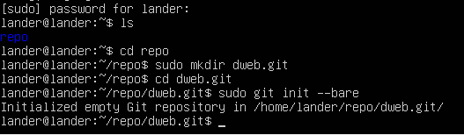

Ahora pasaríamos a crear un HOOK post-receive:

